豫章工商108學年度自我探索與成長小團體輔導活動

一、主 持 人：林宥臻老師
二、時 間：108年11月04日起 (共6次)
三、地 點：502教室

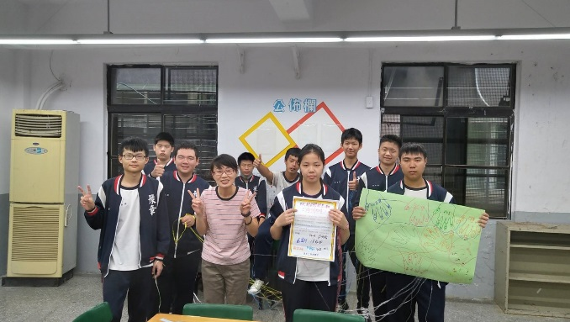 | 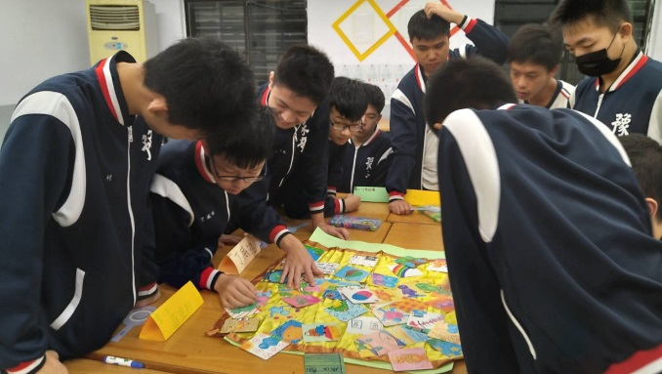
透過活動覺察自己人格特質 | 培養我們的默契，增強自我接納的能力
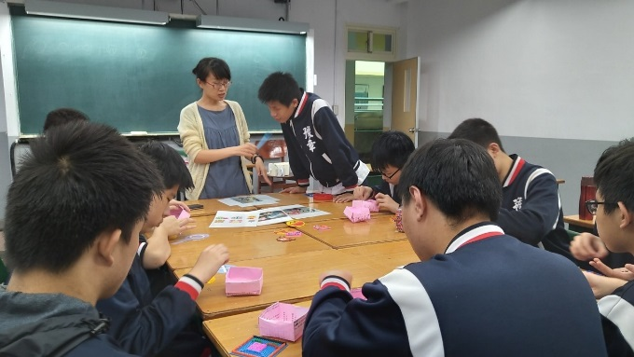 | 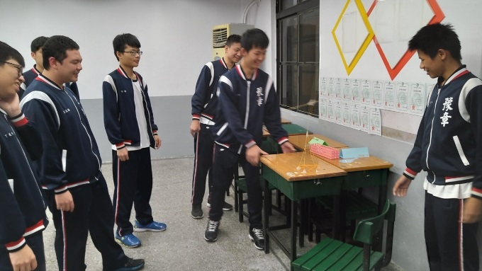
在活動中學習尊重與表達 | 學習接納並支持自己

